|  |
| --- |
| Proyecto estructura de Datos  2020 |
| Creado por: Karen Milena Espitia Doncel 3000059353   Cristian Camilo Forero Murillo-30000056883  Yonier Samir Zapata Asprilla-30000058872 |
| **18 mayo**  Burnz Buttly  Presentado a : Luis Eduardo Barreto Santamaría |





Contenido

1. ANALISIS 3

1.1. Lógica de negocio 3

1.1.1. Logo 3

1.1.2. Nombre empresa 3

1.2. Descripción del problema 3

1.3. Descripción de la solución 3

1.4. Stakeholders 3

1.5 Lista requerimientos 4

1.6. Especificación requerimientos 5

1.6.1. Requerimientos funcionales 5

1.6.2. Requerimientos no funcionales 9

2. DISEÑO 10

2.1. Sketch 10

2.2. Mockups 12

2.2.1. Inicio de sesión 12

2.2.2. Registro 12

2.2.3. Menú 12

2.2.4. Gestionar inventario 13

2.2.5. Modificar inventario 13

2.2.6. Revisar inventario 13

2.2.7. Gestionar usuarios 14

2.2.8. Modificar usuarios 14

2.3. Diagrama de clases 15

3. DESARROLLO 19

3.1. Pantallazos interfaces gráficas java 19

3.2. Estructura de datos 24

3.3 Código fuente proyecto 25

3.3.1 Paquetes y clases 25

3.3.2 Modelo, Vista y Controlador 27

3.3.3 Librerías 28

3.4 Base de datos 28

3.4.1 Modelo relación (BD) 28

3.4.2 Script de la base de datos (DDL) 29

Conclusiones 30

# ANALISIS

# Lógica de negocio

## Logo



## Nombre empresa

 

# Descripción del problema

Se requiere un software donde se pueda almacenar el inventario de un concesionario, en el cual, se almacenará inventario de vehículos de varios tipos y productos que ofrezca el concesionario. En esta aplicación, se permitirá el registro e ingreso de usuarios para que puedan navegar el contenido del inventario del respectivo concesionario y así mismo, consultar variedad de vehículos y productos. Por último, sí los usuarios desean agregar a un “carrito de compras” los productos que ofrece el concesionario podrán realizarlo.

# Descripción de la solución

Se llevará a cabo la creación de una aplicación que tiene como función almacenar el inventario de un concesionario, dicho inventario tendrá por nombre***“Burnz Buttly”*.** Para su manipulación se creará dos tipos de usuarios, Administrador y Usuario (clientes). Ambos tipos de usuarios cuentan con un inicio de sesión al iniciar la aplicación, respectivamente al ingresar a la aplicación cada tipo de usuario contará con un menú diferente.

El administrador podrá manipular todas las funciones que contiene la aplicación, mientras que los usuarios (clientes) tendrán acceso solamente a algunas funciones de la aplicación.

# Stakeholders

| **Stakeholder** | **Descripción** |
| --- | --- |
| **Administrador** | Los administradores pueden realizar la mayoría de las acciones en el programa sobre los usuarios, los carros y el inventario, y los productos |
| **Desarrolladores** | Los desarrolladores del software se conforman por: Samir Zapata, Karen Espitia y Cristian Forero |
| **Diseñadores gráficos** | El encargado del diseño del software es: Samir Zapata |
| **Usuarios amantes de los autos, Que necesiten productos para sus carros o que solo quieran mirar sobre autos** | Pueden registrarse en el programa, y ver su perfil con sus datos y modificar estos, como también pueden averiguar sobre diferentes productos para sus carros |

# 1.5 Lista requerimientos

|  |  |
| --- | --- |
| **código** | **Descripción** |
| **RF01** | Ver usuarios (Administrador) |
| **RF02** | Modificar usuarios (Administrador) |
| **RF03** | Eliminar usuarios (Administrador) |
| **RF04** | buscar usuarios (Administrador) |
| **RF05** | agregar carro a inventario (Administrador) |
| **RF06** | mostrar carros de inventario (Administrador) |
| **RF07** | modificar carros en inventario (Administrador) |
| **RF08** | buscar carros en inventario (Administrador) |
| **RF09** | Organizar carros en inventario (Administrador) |
| **RF10** | agregar productos (Administrador) |
| **RF11** | mostrar productos (Administrador) |
| **RF12** | Eliminar productos (Administrador) |
| **RF13** | Mostrar un solo producto (Administrador) |
| **RF14** | buscar productos (Administrador) |
| **RF15** | Modificar productos (Administrador) |
| **RF16** | Registrar usuario (Usuario) |
| **RF17** | Ver usuario (Usuario) |
| **RF18** | Modificar Usuario (Usuario) |
| **RF19** | Mostrar productos (Usuario) |
| **RF20** | Buscar productos (Usuario) |
| **RNF001** | Conexión BD |
| **RNF002** | El sistema debe tener un desempeño con un tiempo óptimo de respuesta. |

# Especificación requerimientos

## Requerimientos funcionales

|  |  |
| --- | --- |
| **Código** | **RFO1** |
| **Nombre** | Ver usuarios (Administrador) |
| **Descripción** | Se implementará una interfaz en donde se permitirá al cliente llevar un control sobre sus datos. |
| **Entrada** | Gestionar usuarios |
| **Salida** | Todos los usuarios y sus datos completos. |
| **excepciones** | No existe ningún usuario |

|  |  |
| --- | --- |
| **Código** | **RFO2** |
| **Nombre** | Modificar Usuario (Administrador) |
| **Descripción** | El administrador podrá acceder a los datos de un usuario y modificarlos |
| **Entrada** | Nombres, apellidos, cedula, teléfono, dirección, e-mail, contraseña, nombre de usuario, confirmar |
| **Salida** | ¡Modificación exitosa! |
| **excepciones** | Por favor llene todos los campos |
|  |  |
|  |  |
| **Código** | **RFO3** |
| **Nombre** | **Eliminar usuarios (Administrador)** |
| **Descripción** | El administrador podrá acceder a los usuarios y eliminar un usuario en específico. |
| **Entrada** | Datos del usuario |
| **Salida** | Se ha eliminado este usuario. |
| **excepciones** | El usuario no está en la lista por lo tanto no existe |
|  |  |
|  |  |
| **Código** | **RFO4** |
| **Nombre** | **buscar usuarios(Administrador)** |
| **Descripción** | El administrador podrá buscar un usuario escribiendo uno de sus datos personales |
| **Entrada** | Sus datos personales |
| **Salida** | Los datos de la persona |
| **excepciones** | El usuario no existe |

|  |  |
| --- | --- |
| **Código** | **RFO5** |
| **Nombre** | **agregar carro a inventario (Administrador)** |
| **Descripción** | El administrador podrá agregar carros al inventario con sus datos |
| **Entrada** | Datos del carro |
| **Salida** | Se agregó correctamente |
| **excepciones** | Datos incorrectos, no se ha podido guardar este carro |

|  |  |
| --- | --- |
| **Código** | **RFO6** |
| **Nombre** | **mostrar carros de inventario (Administrador)** |
| **Descripción** | El administrador podrá ver todos los carros del inventario |
| **Entrada** | Carros guardados |
| **Salida** | Se muestran los carros |
| **excepciones** | No existe ningún carro |

|  |  |
| --- | --- |
| **Código** | **RFO7** |
| **Nombre** | **modificar carros en inventario (Administrador)** |
| **Descripción** | El administrador podrá modificar los carros del inventario |
| **Entrada** | Su buscará el dato a modificar y será reemplazado |
| **Salida** | Aparecerá el usuario modificado |
| **excepciones** | Este usuario no existe |
|  |  |
|  |  |
| **Código** | **RFO8** |
| **Nombre** | **buscar carros en inventario (Administrador)** |
| **Descripción** | El Administrador podrá buscar carros en el inventario |
| **Entrada** | Mostrar inventario del carro |
| **Salida** | Datos del carro en el inventario |
| **excepciones** | El inventario no existe |
|  |  |
|  |  |
| **Código** | **RFO9** |
| **Nombre** | **Organizar carros en inventario (Administrador)** |
| **Descripción** | El administrador podrá organizar los carros en el inventario |
| **Entrada** | Los datos a organizar |
| **Salida** | Los datos organizados |
| **excepciones** | Los datos son fueron organizados |
|  |  |
|  |  |
| **Código** | **RF10** |
| **Nombre** | **agregar productos (Administrador)** |
| **Descripción** | El administrador podrá agregar productos |
| **Entrada** | Productos a agregar |
| **Salida** | Se ha agregado el producto |
| **excepciones** | No existe este este producto |

|  |  |
| --- | --- |
| **Código** | **RF11** |
| **Nombre** | **mostrar productos (Administrador)** |
| **Descripción** | El administrador podrá ver los productos |
| **Entrada** | Ver productos |
| **Salida** | Todos los productos |
| **excepciones** | No existen productos |
|  |  |
|  |  |
| **Código** | **RF12** |
| **Nombre** | **Eliminar productos (Administrador)** |
| **Descripción** | El administrador podrá eliminar productos |
| **Entrada** | Mostrar productos |
| **Salida** | Producto eliminado |
| **excepciones** | No existen productos |
|  |  |
|  |  |
| **Código** | **RF13** |
| **Nombre** | **Mostrar un solo producto (Administrador)** |
| **Descripción** | El administrador podrá ver un producto en especifico |
| **Entrada** | Producto a ver |
| **Salida** | El producto |
| **excepciones** | No existe este usuario |
|  |  |
|  |  |
| **Código** | **RF14** |
| **Nombre** | **buscar productos (Administrador)** |
| **Descripción** | Se podrá buscar un producto en especifico |
| **Entrada** | Su buscara el producto dependiendo del nombre |
| **Salida** | Aparecerá el usuario |
| **excepciones** | Este producto no existe |
|  |  |
|  |  |
| **Código** | **RF15** |
| **Nombre** | **Modificar productos (Administrador)** |
| **Descripción** | El administrador podría modificar los productos |
| **Entrada** | producto |
| **Salida** | Se ha modificado el producto |
| **excepciones** | Este producto no existe, no se ha podido modificar este producto |

|  |  |
| --- | --- |
| **Código** | **RF16** |
| **Nombre** | **Registrar usuario (Usuario)** |
| **Descripción** | El usuario podrá registrarse |
| **Entrada** | Datos del usuario |
| **Salida** | Se ha registrado correctamente |
| **excepciones** | No se pudo registrar |
|  |  |
|  |  |
| **Código** | **RF17** |
| **Nombre** | **Ver usuario (Usuario)** |
| **Descripción** | Es usuario podrá ver sus datos |
| **Entrada** | Ver datos |
| **Salida** | Los datos del usuario |
| **excepciones** | Error al mostrar sus datos |
|  |  |
|  |  |
| **Código** | **RF18** |
| **Nombre** | **Modificar Usuario (Usuario)** |
| **Descripción** | El usuario podrá modificar sus datos |
| **Entrada** | Datos a modificar |
| **Salida** | Los datos han sido modificados |
| **excepciones** | No se pudo modificar sus datos |
|  |  |
|  |  |
| **Código** | **RF19** |
| **Nombre** | **Mostrar productos (Usuario)** |
| **Descripción** | Se podrá mostrar los datos de un usuario |
| **Entrada** | El usuario |
| **Salida** | Los datos del usuario |
| **excepciones** | No existe este usuario |
|  |  |
|  |  |
| **Código** | **RF20** |
| **Nombre** | **Buscar productos (Usuario)** |
| **Descripción** | El usuario podrá buscar productos |
| **Entrada** | Producto a buscar |
| **Salida** | El producto buscado |
| **excepciones** | Este producto no existe |

## Requerimientos no funcionales

|  |  |
| --- | --- |
| **Código** | **RNF001** |
| **Nombre** | **Conexión a base de datos.** |
| **Descripción** | Mediante el uso de MySQL Workbench se realizará la conexión de la base de datos para su uso en la aplicación de “*Burnz Buttly”,* esta base de datos tendrá el mismo nombre de la aplicación. |
| **Entrada** | Datos del usuario y el administrador (Nombres y apellidos como String, dirección como String, teléfono como String, Email como String, cedula como Int, ciudad como String, Usuario como String, contraseña como String) |
| Datos del inventario (Placa como String, modelo como String, color como String, NoMotor como String, Ciudad como String, Marca como String, tipo de carro como String, Imagen como InputStream) |
| Datos de los productos (referencia como Int, nombre como String, marca como String, tipo del producto tipo String, aplicación tipo String, cantidad del producto tipo Int, precio tipo Double, imagen del producto tipo InputStream) |
| **Salidas** | ¡Conexión exitosa! |
| **Excepción** | Error en la conexión de la BD |
|  |  |
| **Código** | **RNF002** |
| **Nombre** | **Tiempo de respuesta.** |
| **Descripción** | El sistema debe garantizar al usuario un tiempo de respuesta eficaz, con un rendimiento de alto nivel. |
| **Entradas** | Datos del usuario y el administrador (Nombres y apellidos como String, dirección como String, teléfono como String, Email como String, cedula como Int, ciudad como String, Usuario como String, contraseña como String) |
| Datos del inventario (Placa como String, modelo como String, color como String, NoMotor como String, Ciudad como String, Marca como String, tipo de carro como String, Imagen como InputStream) |
| Datos de los productos (referencia como Int, nombre como String, marca como String, tipo del producto tipo String, aplicación tipo String, cantidad del producto tipo Int, precio tipo Double, imagen del producto tipo InputStream) |
| **Salidas** | Las interfaces de la aplicación tendrán un tiempo de respuesta óptimo |
| **Excepción** | Bloqueo en las interfaces de la aplicación |

# DISEÑO

## Sketch

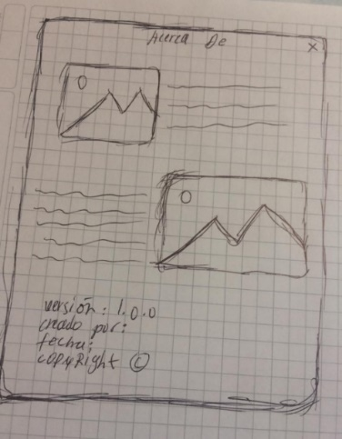 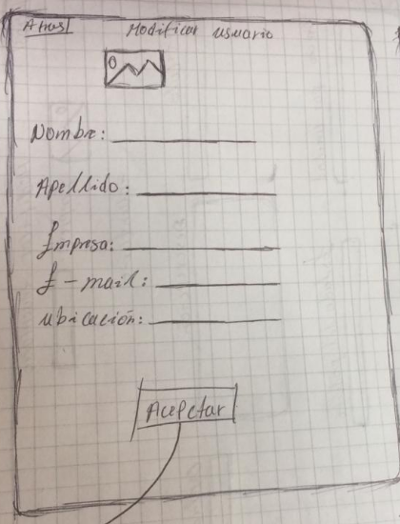 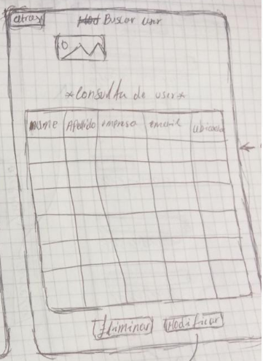 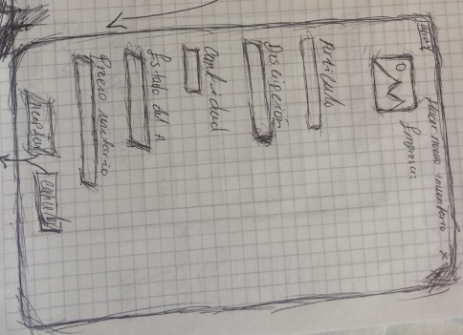

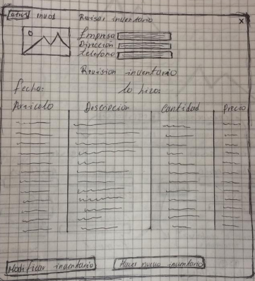 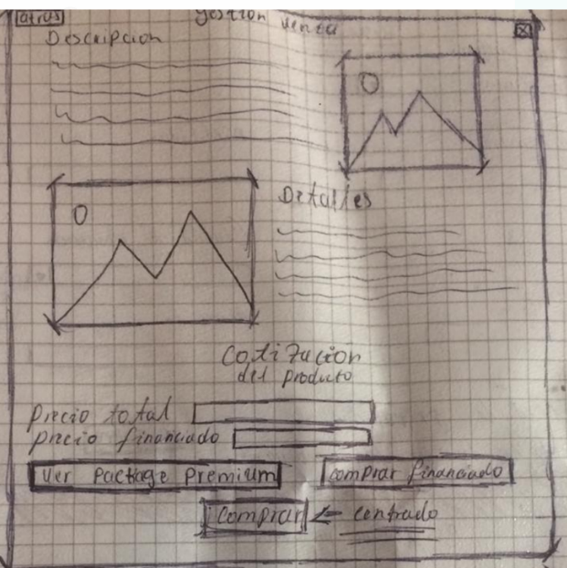 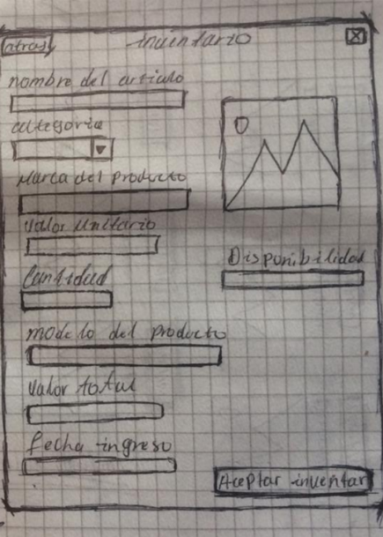 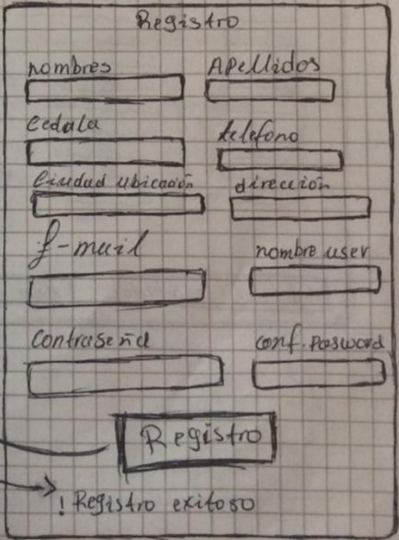

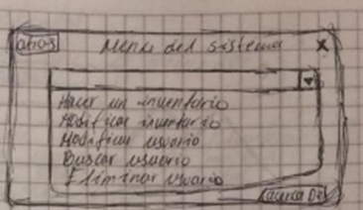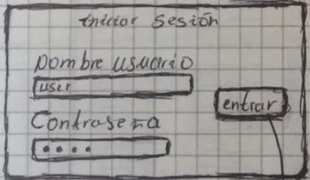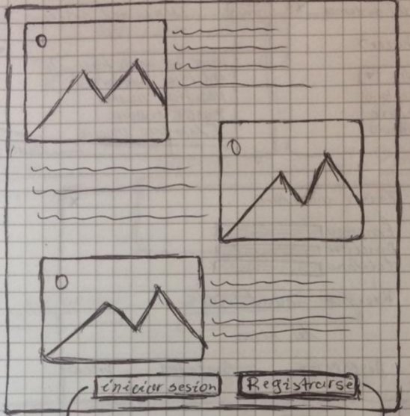

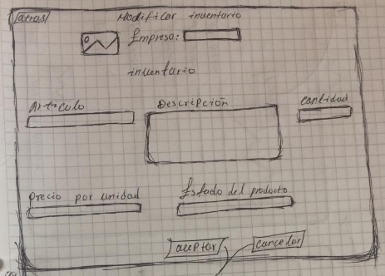 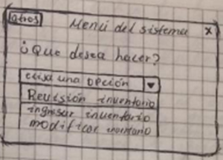

## Mockups

### Inicio de sesión

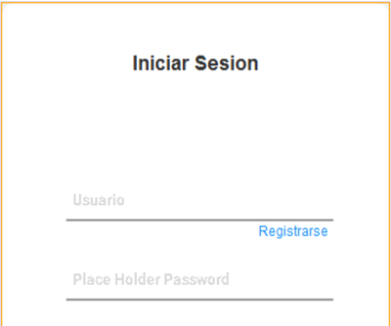

### Registro

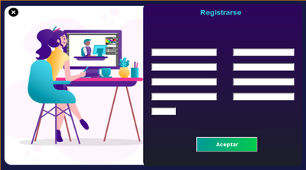

### Menú

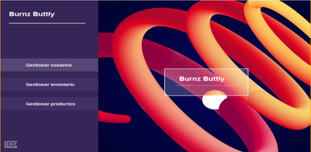

### Gestionar inventario

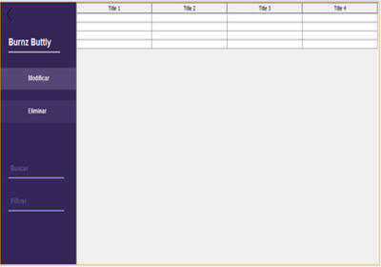

### Modificar inventario

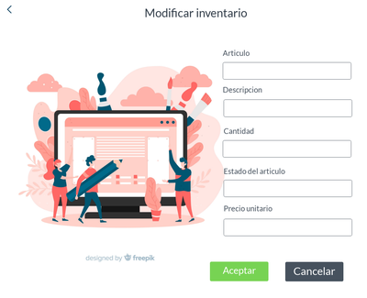

### Revisar inventario

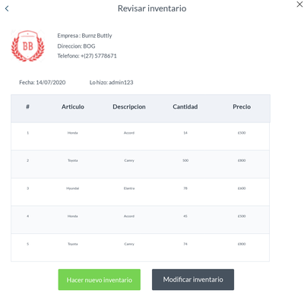

### Gestionar usuarios

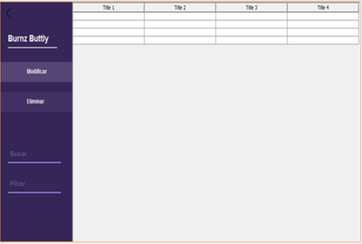

### Modificar usuarios

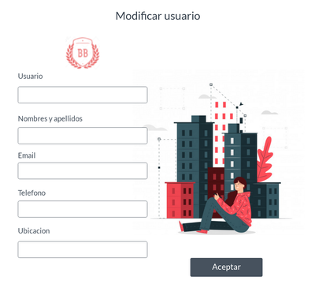

## Diagrama de clases

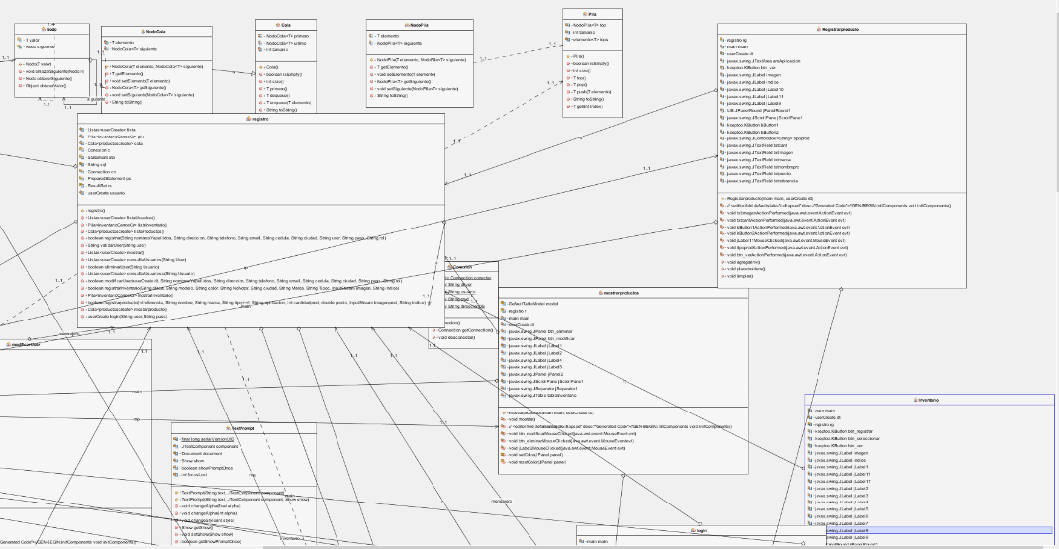 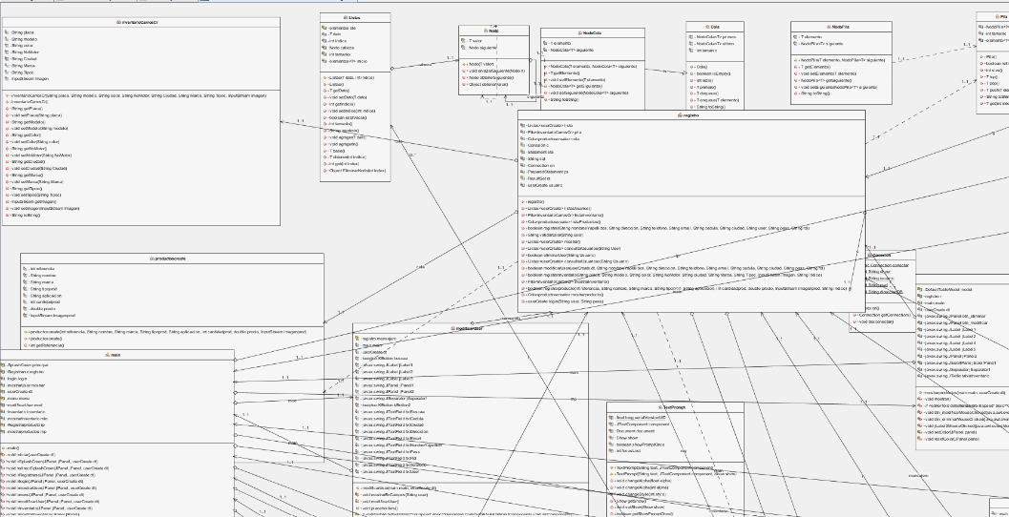

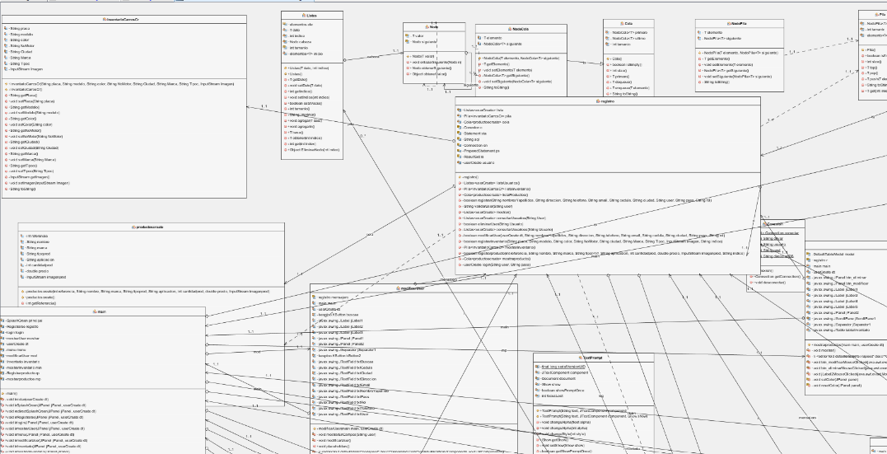 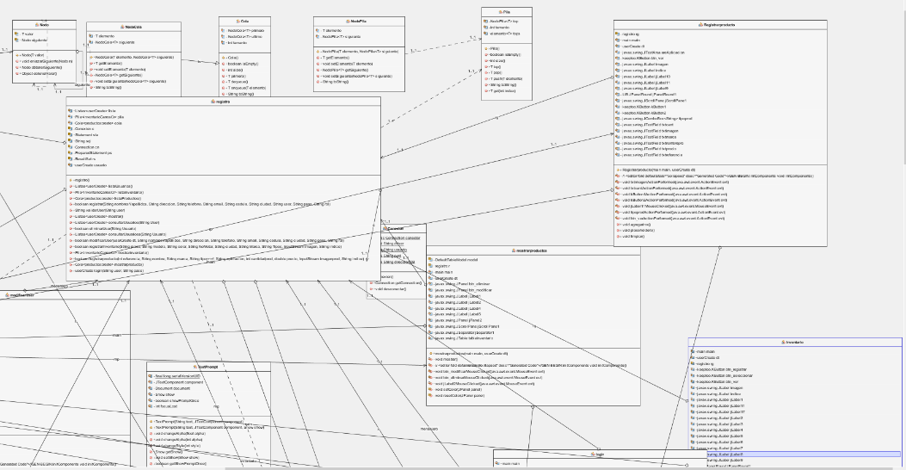

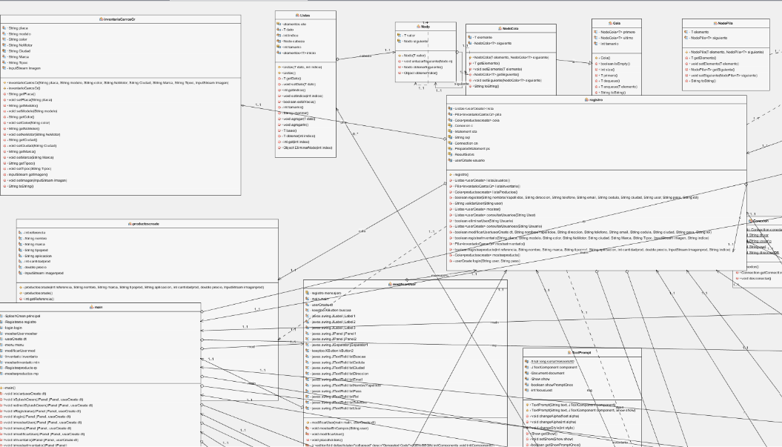 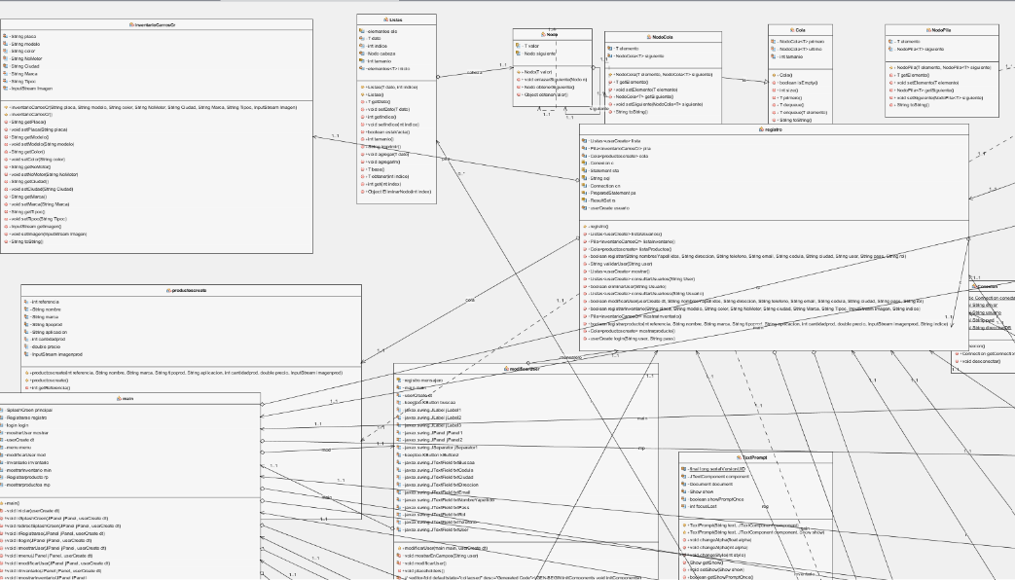

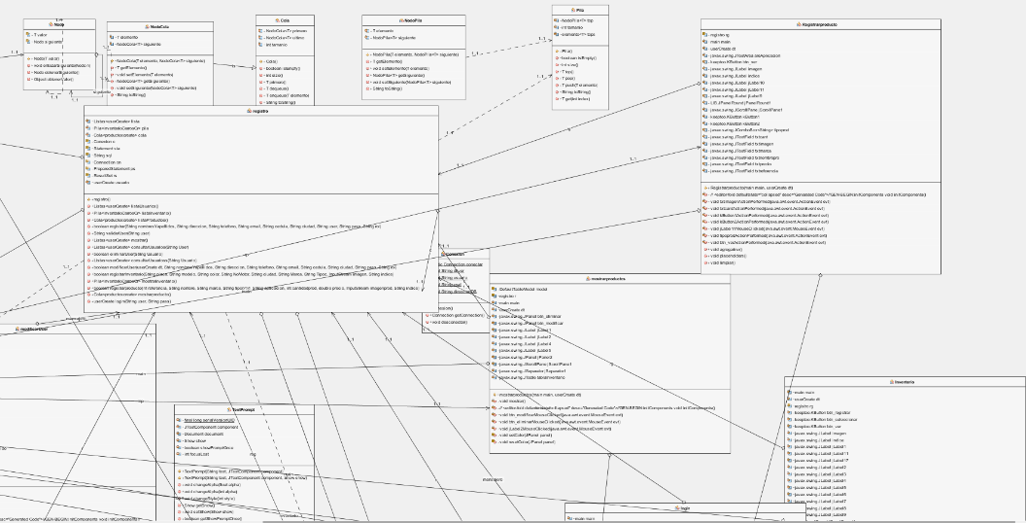 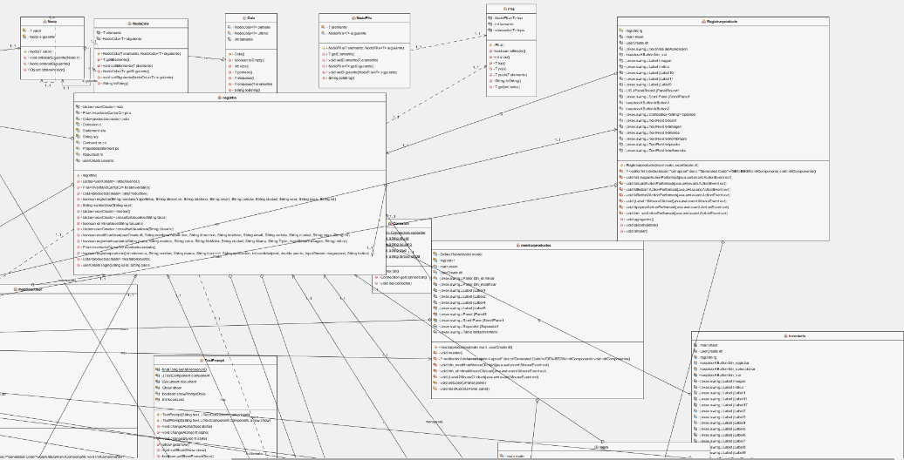

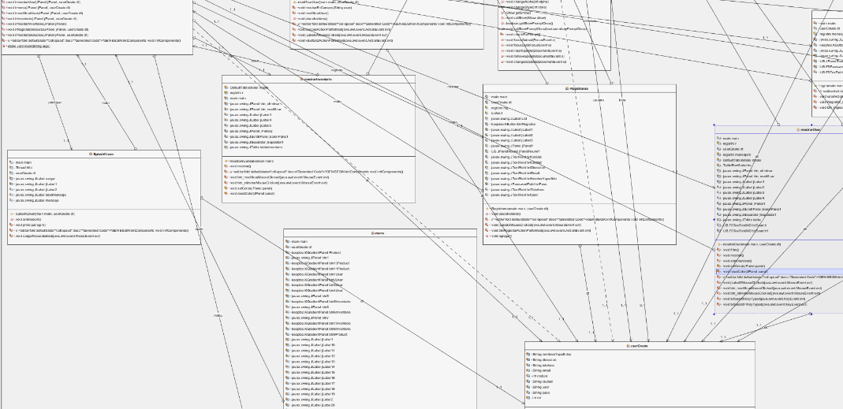 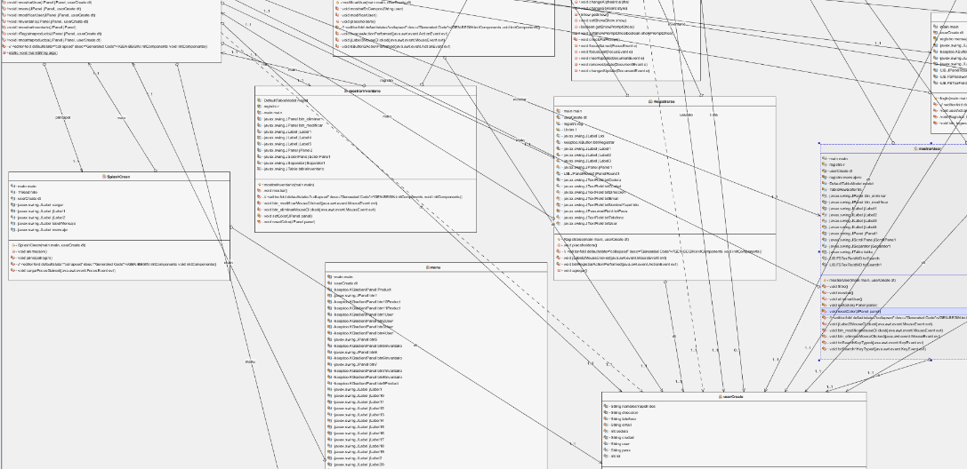

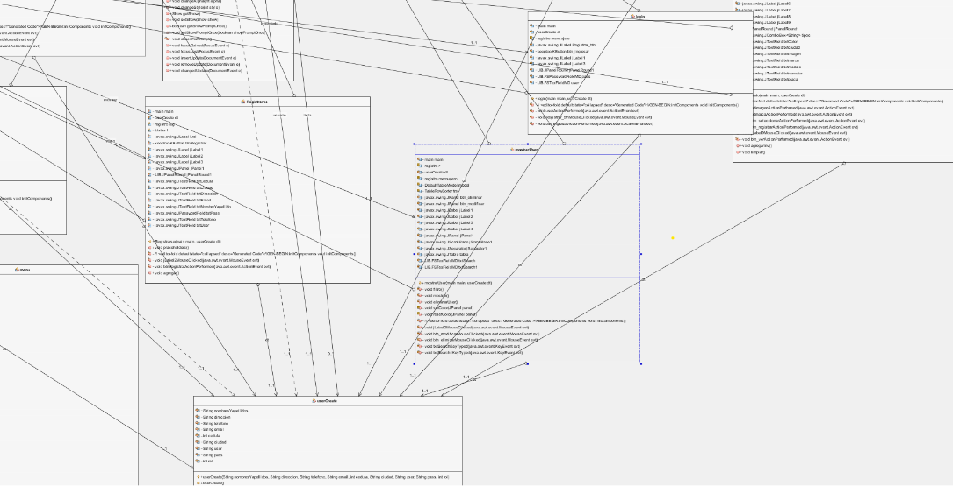 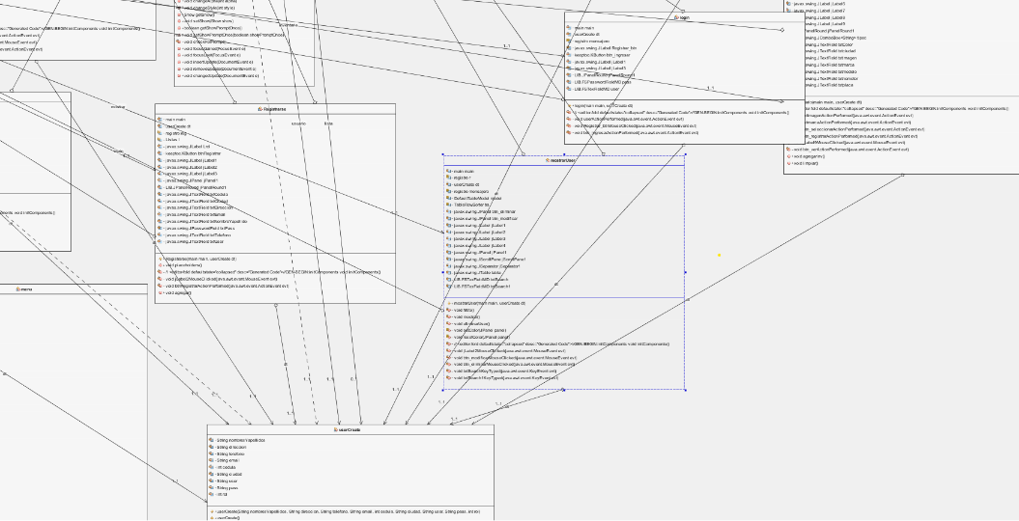

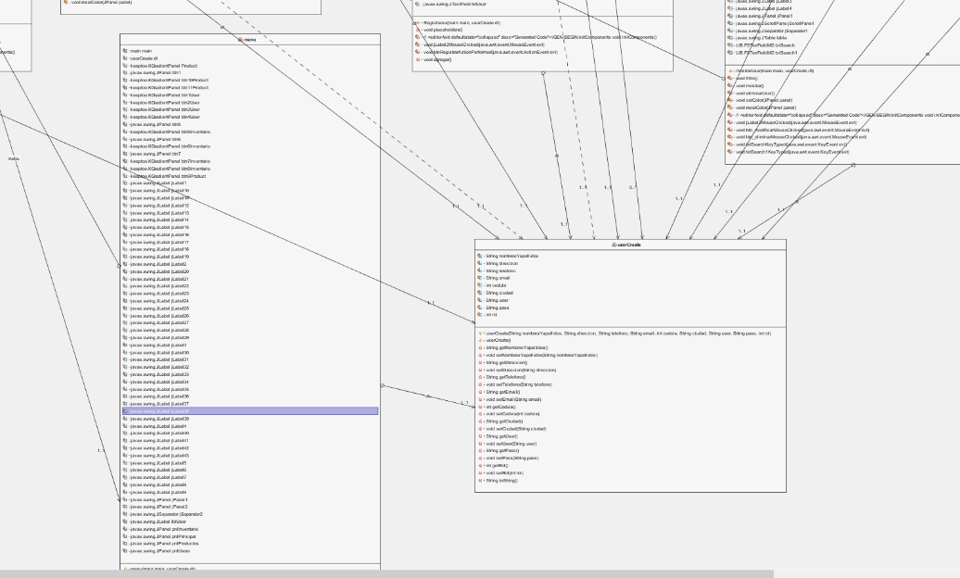 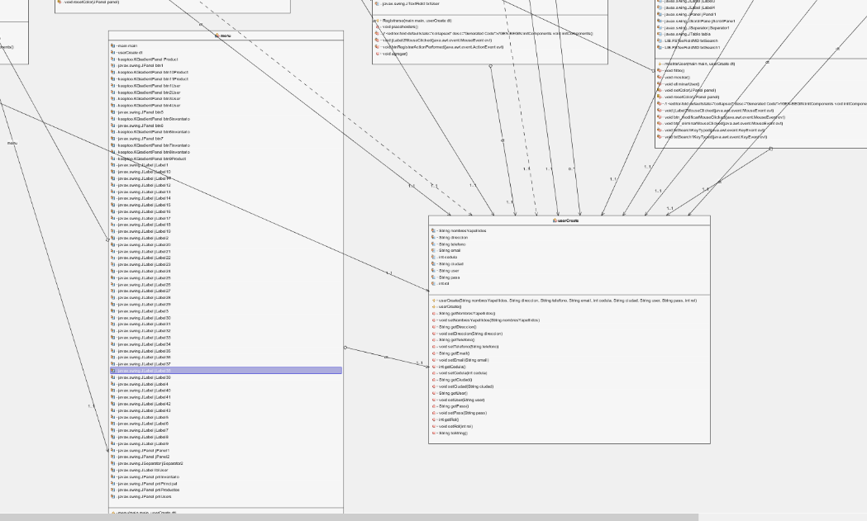

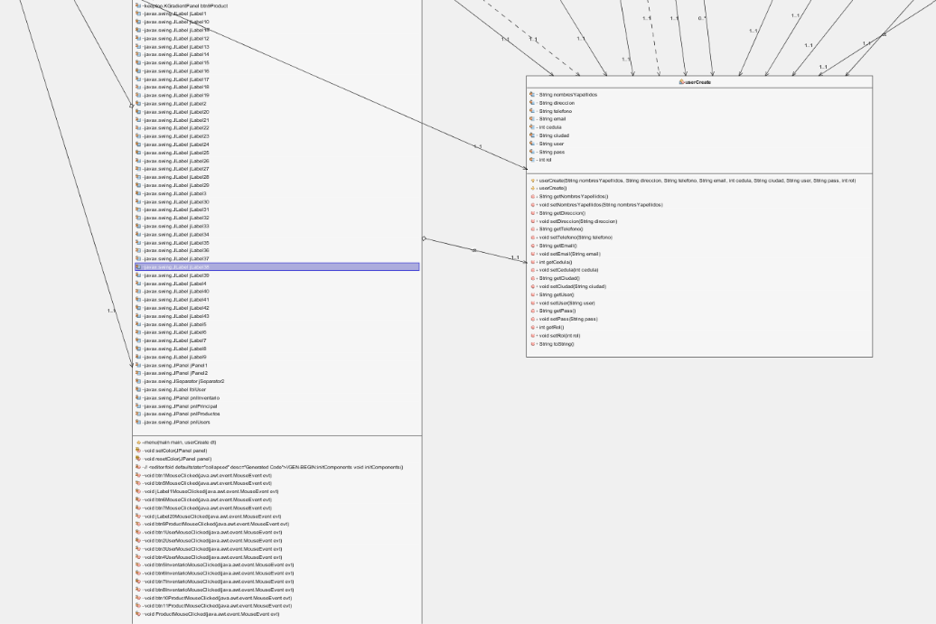 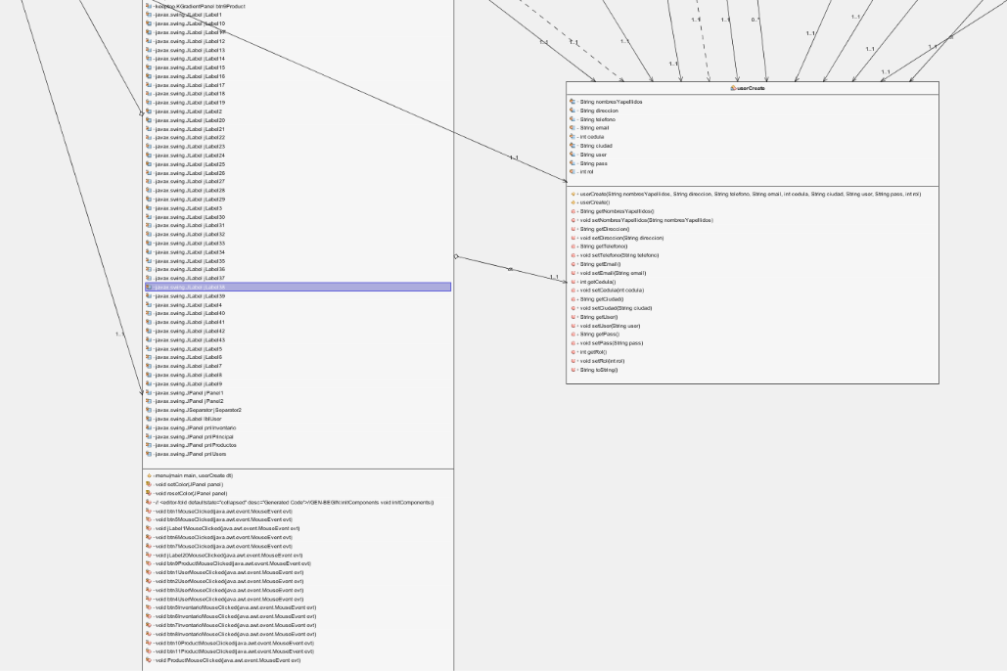

# DESARROLLO

## Pantallazos interfaces gráficas java

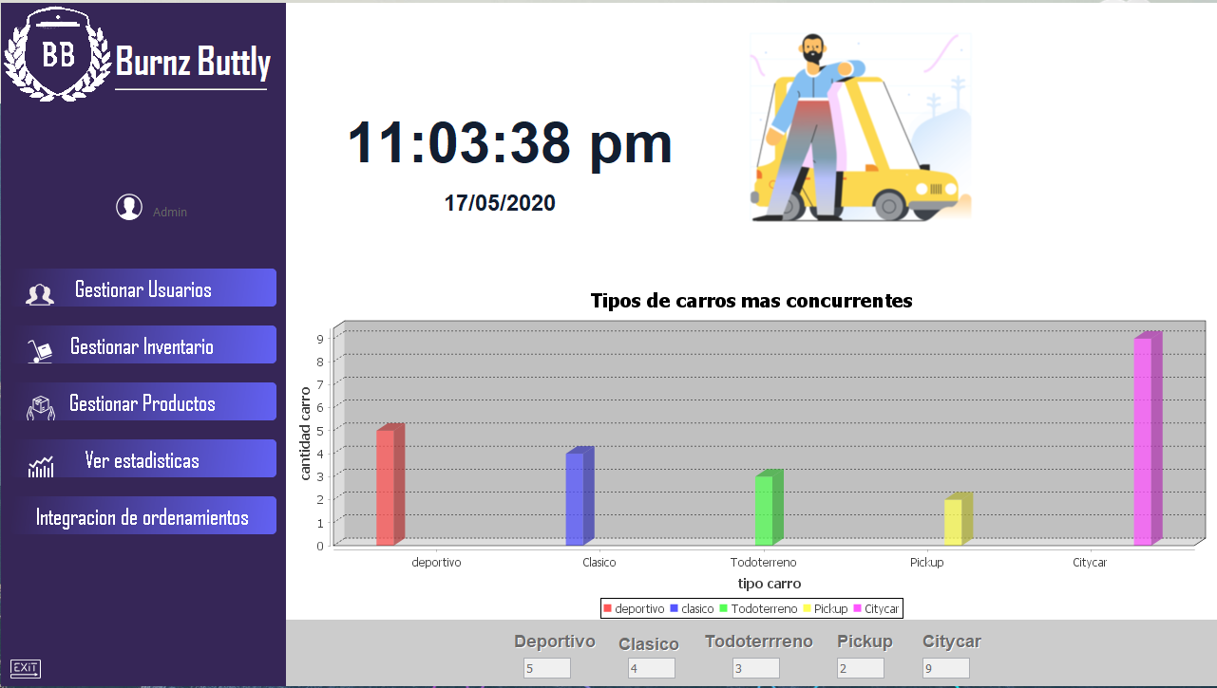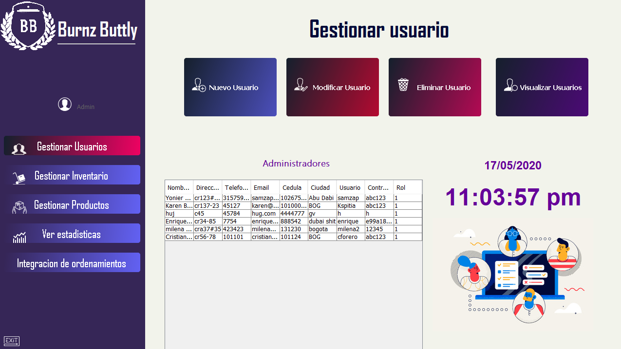

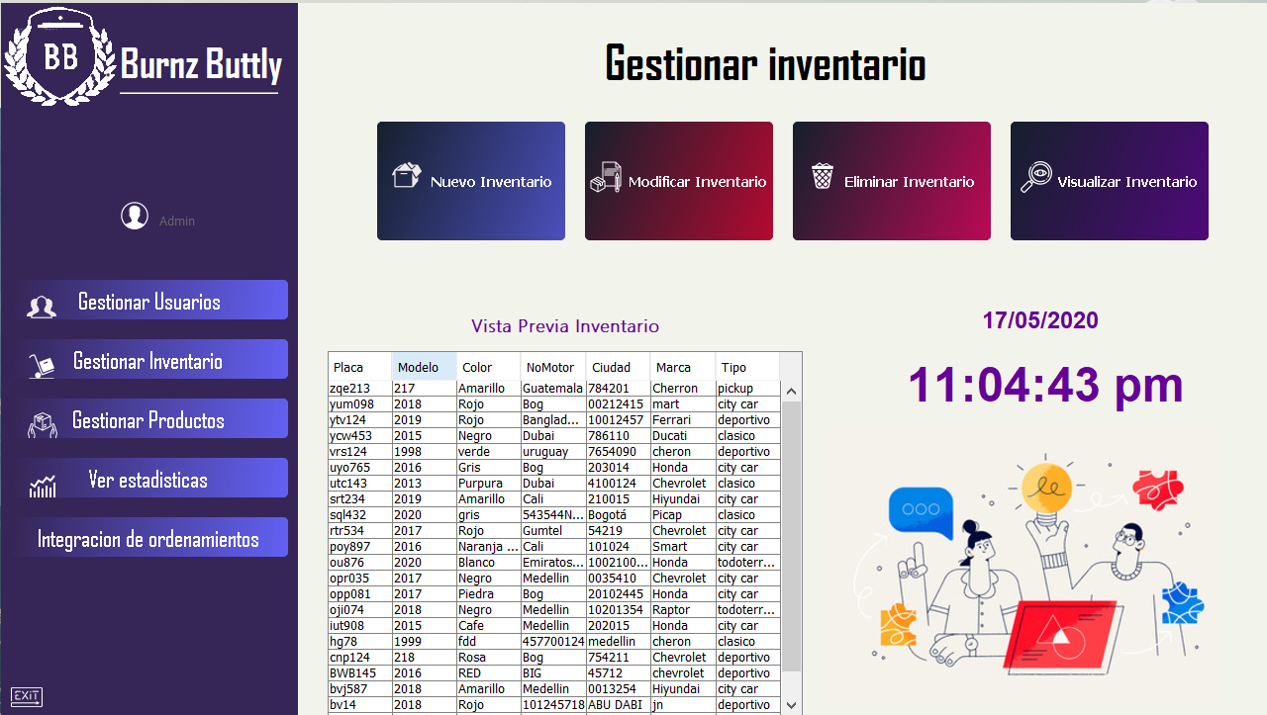

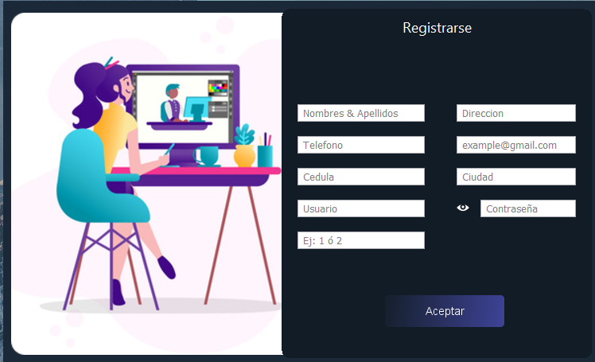

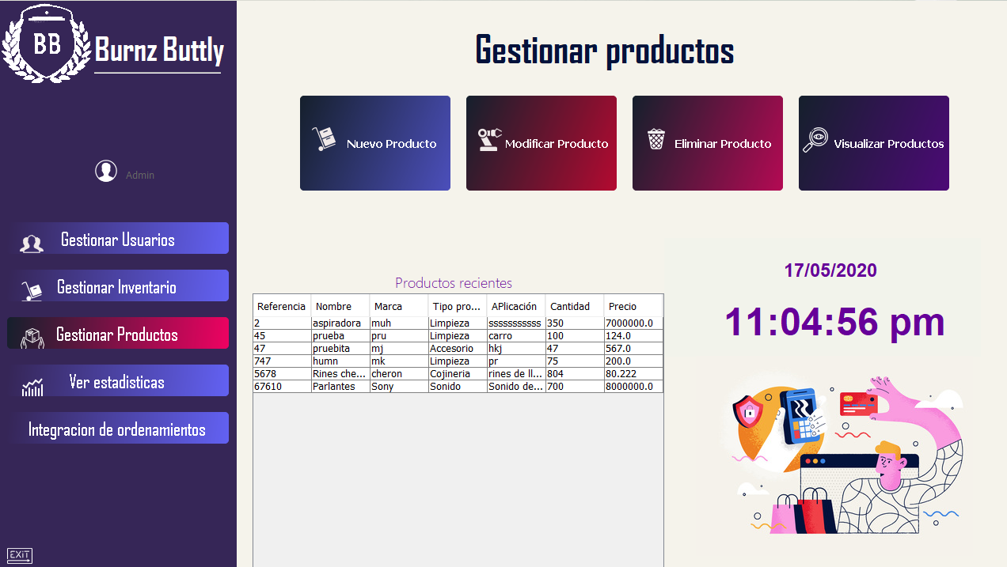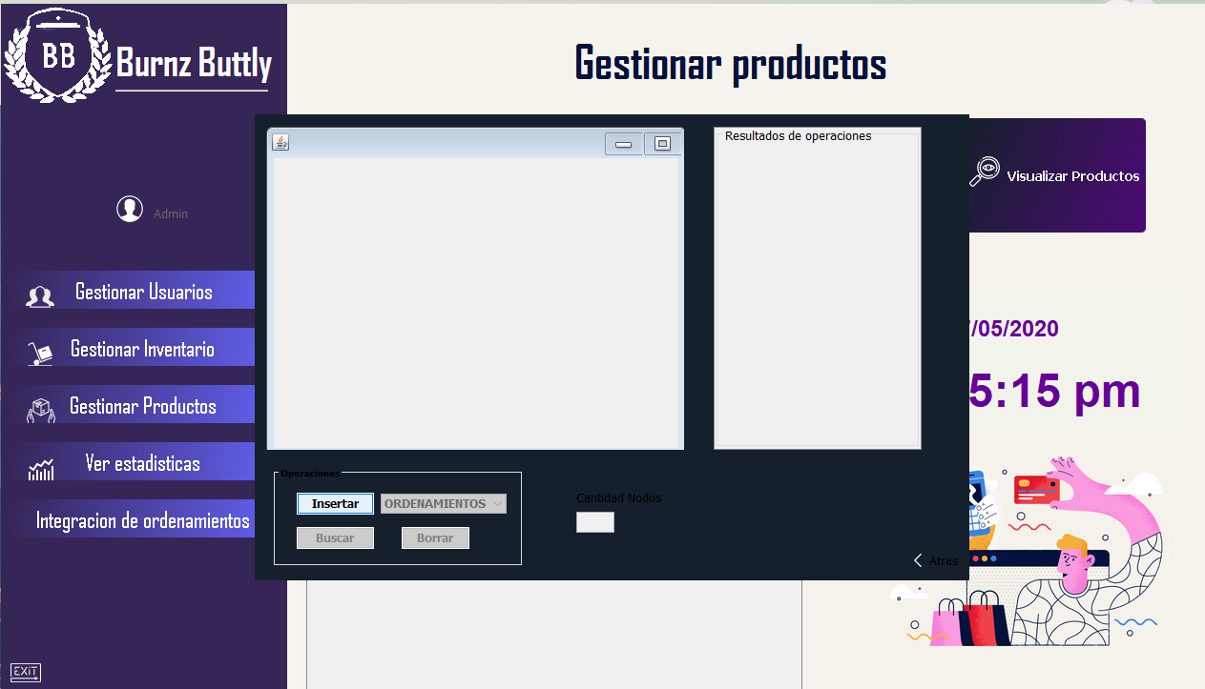

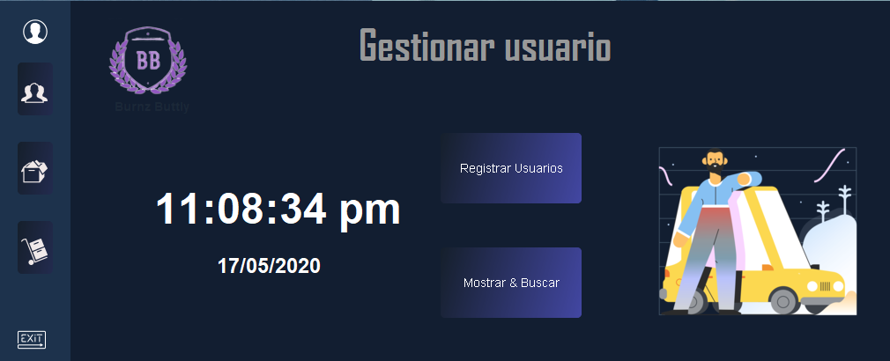

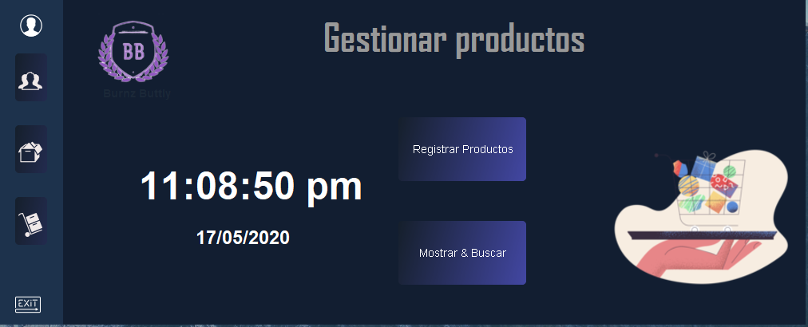

## Estructura de datos

| Estructura de datos | Requerimiento funcional | Descripción |
| --- | --- | --- |
| **Listas** | Registro usuario | Al registrar un usuario, los datos serán ingresados, se mandarán a una lista y respectivamente serán enviados a la base de datos. |
| **Listas** | Mostrar usuario | Creamos el modelo donde almacenamos las consultas SQL y agregamos los datos consultados a la lista enlazada, una vez que ya tenemos los datos en la lista por medio de vectores recorremos las filas y columnas de la lista de tipo matriz y mostramos los datos en una tabla |
| **Listas** | Buscar usuario | El usuario digitara uno de sus datos personales y lo que digite en el campo con ayuda de un filtro mostrara al usuario en específico datos completos. |
| **Listas** | Eliminar usuario | Al seleccionar el usuario a eliminar se enviará este a una consulta por la cual se va a borrar |
| **Listas** | Modificar usuarios | Se muestran los datos del usuario y al cambiar un dato estos se guardarán y cambiarán en las listas enlazadas y en una consulta SQL |
| **pilas** | Agregar carro a Inventario | Al registrar un inventario los datos serán ingresados y los que escriba será tomado y se mandara a una pila y también se mandara a una tabla de SQL |
| **pilas** | Mostrar carros de inventario | creamos el modelo donde almacenamos las consultas SQL y agregamos los datos consultados a la pila, una vez que ya tenemos los datos en la pila por medio de vectores recorremos las filas y columnas de la lista de tipo matriz y mostramos los datos en una tabla |
| **pilas** | Crear inventario | Al crear un inventario los datos serán ingresados y los que escriba será tomado y se mandara a una pila y también se mandara a una tabla de SQL |
| **pilas** | Eliminar inventario | Al seleccionar el carro en inventario al eliminar se enviará este a una consulta por la cual se va a borrar |
| **pilas** | Modificar carros en inventario | Se muestran los datos del usuario y al cambiar un dato estos se guardarán y cambiarán en las listas enlazadas y en una consulta SQL |
| **pilas** | Buscar carros en inventario | Al digitar uno de sus datos del carro y lo que digite en el campo con ayuda de un filtro mostrara el carro en específico. |
| **pilas** | Organizar carros en inventario | Se podrá organizar los carros por la ayuda de un filtro digitando sus datos |
| **pilas** | Contar | Se contará la cantidad por medio de un método en el que sabremos el tamaño de las pilas |
| **colas** | Registrar producto | Al registrar un producto los datos serán ingresados y los que escriba será tomado y se mandara a una cola y también se mandara a una tabla de SQL |
| **colas** | Mostrar producto | creamos el modelo donde almacenamos las consultas SQL y agregamos los datos consultados a la cola, una vez que ya tenemos los datos en la cola por medio de vectores recorremos las filas y columnas de la cola de tipo matriz y mostramos los datos en una tabla |
| **colas** | Mostrar un solo producto | Con ayuda de un filtro se podrá buscar un usuario en especifico |
| **colas** | Buscar productos | Con ayuda de un filtro se podrá buscar un producto en especifico |
| **colas** | Modificar productos | Se muestran los datos de los productos y al cambiar un dato estos se guardarán y cambiarán en las colas y en una consulta SQL |
| **colas** | Eliminar productos | Al seleccionar el producto se pregunta si desea eliminar lo seleccionado se enviará este a una consulta por la cual se va a borrar |
| **Árboles** | Búsqueda de productos | Se realiza una búsqueda de productos en los cuales se puede ver el recorrido en orden, Inorden y Postorden. |

## Código fuente proyecto

### Paquetes y clases

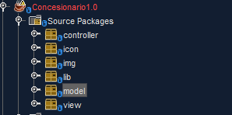

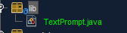

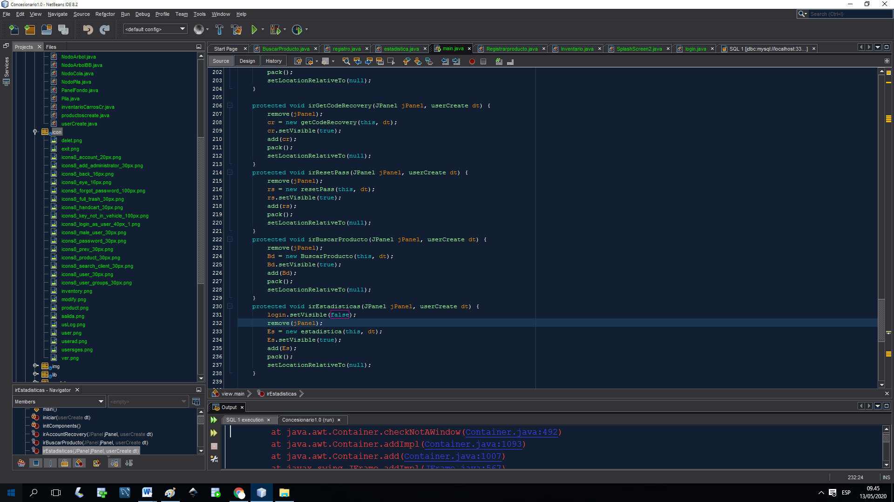



### Modelo, Vista y Controlador

**Modelo:**

Manejo de la conexión con la base de datos, en la que también se maneja DML.

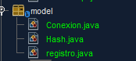

**Vista:**

Manejo de las interfaces, se muestran todas las interfaces que manipulará el usuario y el administrador.

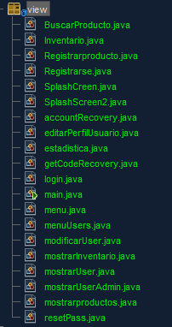

**Controlador:**

En este se encuentra toda la lógica del programa, principalmente el manejo de las estructuras de datos.

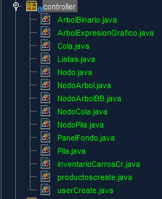

### Librerías

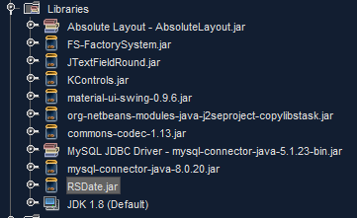

## Base de datos

### Modelo relación (BD)

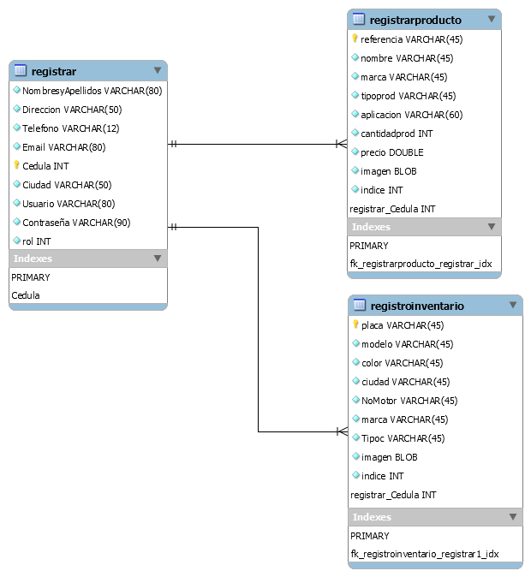

### Script de la base de datos (DDL)

CREATE database burnz_buttly;

CREATE TABLE burnz_buttly.registrar (

NombresyApellidos VARCHAR(80) NOT NULL,

Direccion VARCHAR(50)NOT NULL,

Telefono INT NOT NULL,

Email VARCHAR(80) NOT NULL,

Cedula INT NOT NULL,

Ciudad VARCHAR(50) NOT NULL,

Usuario VARCHAR(80) NOT NULL,

Contraseña VARCHAR(90) NOT NULL,

rol INT,

PRIMARY KEY (Cedula)

);

CREATE TABLE burnz_buttly.registroinventario (

placa VARCHAR(45) NOT NULL,

modelo VARCHAR(45)NOT NULL,

color VARCHAR(45) NOT NULL,

ciudad VARCHAR(45) NOT NULL,

NoMotor VARCHAR(45) NOT NULL,

marca VARCHAR(45) NOT NULL,

Tipoc VARCHAR(45) NOT NULL,

imagen blob NOT NULL,

indice INT,

PRIMARY KEY (placa)

);

CREATE TABLE burnz_buttly.registrarProducto (

referencia VARCHAR(45) NOT NULL,

nombre VARCHAR(45)NOT NULL,

marca VARCHAR(45) NOT NULL,

tipoprod VARCHAR(45) NOT NULL,

aplicacion VARCHAR(60) NOT NULL,

cantidadprod INT NOT NULL,

precio DOUBLE NOT NULL,

imagen blob NOT NULL,

indice INT,

PRIMARY KEY (referencia)

);

SET GLOBAL time_zone = '-3:00';

# Conclusiones

Se concluye que:

1. En la fase de análisis se establecieron las funcionalidades principales que llevará a cabo el programa durante su uso.
2. En la fase del diseño de las interfaces, debe ser coherente en cuánto al manejo de colores, caligrafía, uso de logos y dimensiones estandarizadas.
3. Con el uso de listas enlazadas, se aprendió acerca de la manipulación de datos en una estructura lineal, dichos datos se almacenan en una colección de elementos también llamados Nodos, cada Nodo permite almacenar datos y así unirse a otros nodos, creando una lista enlazada, esta permite el acceso a los datos y manipularlos según la necesidad. Su acceso es FIFO (Primero en entrar primero en salir).
4. Con el uso de pilas, se evidenció la diferencia entre el uso de una lista y una pila, ya que la pila, aunque es una lista ordenada, su modo de acceso es LIFO (ultimo en entrar, primero en salir).
5. Con el uso de las colas, se pudo comprender que, esta estructura de datos es caracterizada por ser una secuencia de datos en la que su inserción de datos se realiza por un extremo y la extracción se realiza por el otro. Es de acceso FIFO. En esta estructura se tiene la particularidad de que sólo se puede acceder al primer y ultimo elemento de la estructura.
6. Las estructuras de listas, pilas y colas se manejaron con genéricos, con el elemento <T>, debido a que este permite almacenar cualquier tipo de dato y objeto. En este caso se manejaron clases para ser utilizadas como objetos y así manipularlas con las estructuras de datos.
7. Con el uso de árboles, se aprendió que los datos pueden ser almacenados en nodos en forma jerárquica y no en forma lineal como suele suceder con las estructuras anteriormente mencionadas. Con ello, se realizó la búsqueda de datos para organizarlo en varios recorridos: en orden, inorden y postorden.